附件二

长春大学旅游学院创新发展专项基金课题
立项申请书
（大学生专项）

项目编号
项目名称 薪火网站设计
课题主持人 张凤龙
指导教师 张悦 李桂林 马铭晗
学院、部门 马克思主义学院
联系电话 18166889102
申请日期 2021年10月

长春大学旅游学院科研处制

申请书填写说明

一、本申请表作为立项项目执行过程中检查、验收等管理活动的重要依据文件，由项目负责人填写。填写前请查阅学校《长春大学旅游学院创新发展专项基金管理办法》、《科研管理制度（2014修订）》、《科研经费报销管理规定》、《科研项目验收结题的若干规定（试行）》等文件。申请书各项内容要求实事求是，表达明确、严谨，逐条认真填写。对于填写内容含糊不清、不合要求、手续不全的申请书，不予受理。
二、本申请书的各栏空格不够时，请自行加页；一式三份（以通知为准），用Ａ４纸打印、左侧二钉装订。项目负责人及其所在部门审查签署意见并盖章后，按时报送科研处。项目立项审批后，项目主持人所在单位、科研处、项目主持人各一份。

一、课题成员简况
课题名称 |  |  | 《薪火》
课题研究起止年月 |  |  | 2021年 11 月 －－ 2022年 11 月
课题主持人 | 姓名 |  | 张凤龙  207010113 |  |  | 性别 |  | 男 | 出生年月 |  | 2001.9.29
课题主持人 | 职称 |  |  |  |  | 职务 |  |  | 学位
课题主持人 | 所在部门 |  | 人工智能学院 |  |  |  |  |  | 联系电话 |  | 13843640167
课题主持人 | 近五年完成的主要教学  工作 |  | 时间 |  | 主讲课程名称 |  |  |  | 授课对象 |  | 学时 |  | 学生  人数
课题主持人 | 完成的主要教学改革和科研工作 |  | 时间 |  | 项目名称 |  |  |  |  |  | 获奖情况
课题主持人 |  |  | 2021.5.20 |  | 2021年东北赛区全国大学生第十一届红色旅游创意策划大赛，红色旅游，薪火 |  |  |  |  |  | 二等奖
课题主持人 |  |  | 2021.6.21 |  | 吉林省大学生互联网+大赛校赛，薪火 |  |  |  |  |  | 铜奖
(不含主持人)  课题组主要成员 | 姓名 | 性别 |  | 年龄 |  |  | 职称 |  |  | 专业 |  | 课题分工
(不含主持人)  课题组主要成员 | 仵煜 | 男 |  | 19 |  |  | 学生 |  |  | 网络工程 |  | 方案策划
(不含主持人)  课题组主要成员 | 张悦 | 女 |  |  |  |  | 讲师 |  |  | 马克思主义与中国化 |  | 方案审定
(不含主持人)  课题组主要成员 | 刘思雨 | 女 |  | 19 |  |  | 学生 |  |  | 网络工程 |  | 网页设计
(不含主持人)  课题组主要成员 | 李桂林 | 男 |  |  |  |  | 讲师 |  |  | 思想政治教育 |  | 方案策划
(不含主持人)  课题组主要成员 | 葛玉坤  21701020 | 男 |  | 19 |  |  | 学生 |  |  | 网络工程 |  | 网页设计
(不含主持人)  课题组主要成员 | 白雪  217010229 |  |  | 19 |  |  | 学生 |  |  | 网络工程 |  | 网页设计
(不含主持人)  课题组主要成员 | 马圆圆  217010222 | 男 |  | 19 |  |  | 学生 |  |  | 网络工程 |  | 网页设计
(不含主持人)  课题组主要成员 | 吕欣阳  217050108 | 男 |  | 19 |  |  | 学生 |  |  | 网络工程 |  | 网页设计
 | 马铭晗 | 女 |  | 25 |  |  | 初级研究员 |  |  | 计算机科学与技术 |  | 方案策划
二、课题国内外研究状况
在现有的有关红色精神主题的网站之中，缺少公益性、交互性、普及性的红 色网站，因此，我们设计的网络平台弥补了这方面的空白，每个网站的网站经营 模式都不尽相同，大多偏向商业化，我们所设计的网页致力于公益化，旨在向更 多的人介绍东北抗日联军在抗日战争中发挥的作用及各种功绩，使更多的人了解 并发扬东北抗联精神，通过全民学习抗联精神、学习英雄，而加速习主席倡导的 新时代下社会主义建设的进程。
重要的是在于我们在网站中引入了互动环节设计及可控的审核下的读者上传自己的作品，使得我们的网站与众不同，因此相比于其他类似的网站具有更强的行业竞争力。同时我们希望借助红色文化+旅游的方式进行文旅融合，促进红色文化的传承同时也能促进相关地区产业的进一步的发展。
同时我们也多次参加过有关的比赛并且取得了很好的成绩，如：2021年东北赛区全国大学生第十一届红色旅游创意策划大赛，红色旅游，薪火团队，获得二等奖。
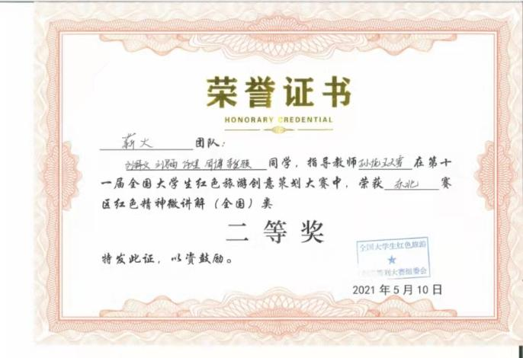

三、课题研究的目的及意义
我们薪火项目设计网站的初衷就是为了面向中国及全世界热爱和平的人们 公益性的宣传东北抗联英雄们的光辉业绩及东北抗联精神，使人们在了解中国历 史以及东北抗联精神的同时，将其传承和发扬；在项目中，我们争取把项目旗下 的策划方案及相关产品卖给各项目公司以此获得项目的相关基本资金，以使得此 项爱国主义教育具有可持续性，同时在平台上开放热心群众上传相关爱国主义教 育的素材，扩大宣传效果，我们还创意增加了与读者之间互动平台建设，推动平台向更合理、更有效的方向发展，也增强了该项目的可持续性，并进一步激发并 释放参与者的热情，推动相关爱国主义教育更加深度及广度的进行
四、课题研究的主要内容和需解决的关键问题
我们通过薪火项目的实践，探索加强中华优秀传统文化创造性转化、 创新性发展的有效路径、模式、机制研究，关注学科交叉融合和跨界整合，探索新科技革命所带来的新经济业态、新生活方式、新运营模式。
五、研究方案及落实措施
该项目运用应用 HTML、CSS 及 JAVA、Javascript、Adobe After Effects及 Adobe Photoshop 等技术重点用于解决红色文化学习、传播和交流的平台，同时兼顾与旅游产业的接轨。
网站的前端开发方案；
网站的优化方案；
网站的后端开发方案；
网站的流量管理方案；
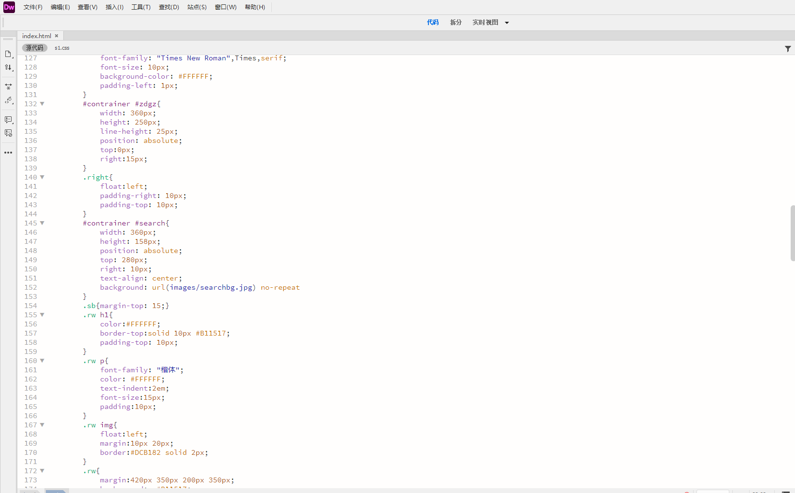
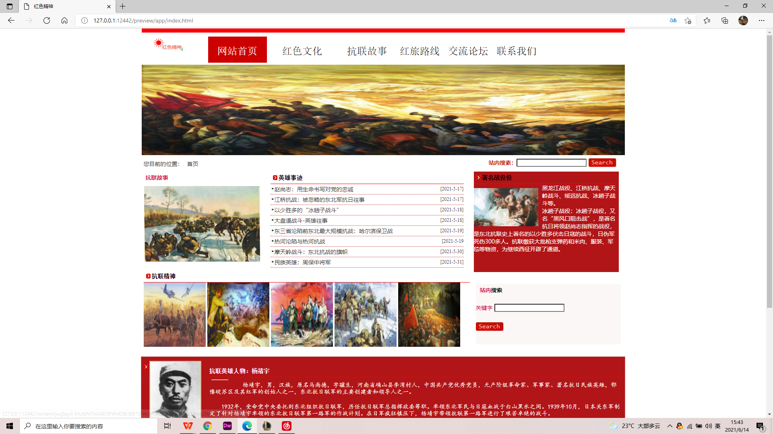
网站的后续维护与升级方案；

网站前端样式以及部分代码
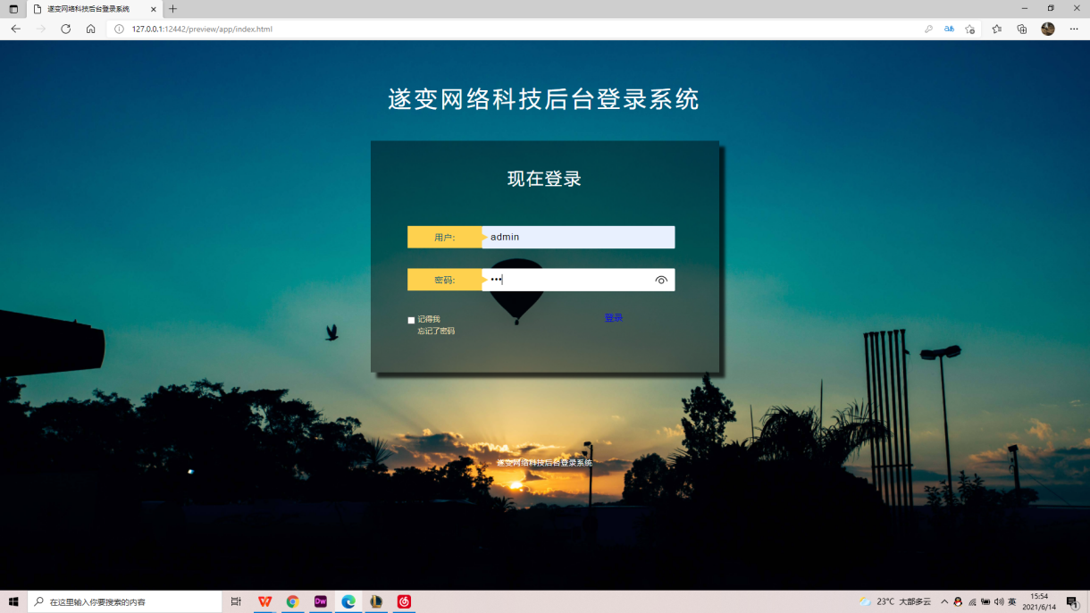
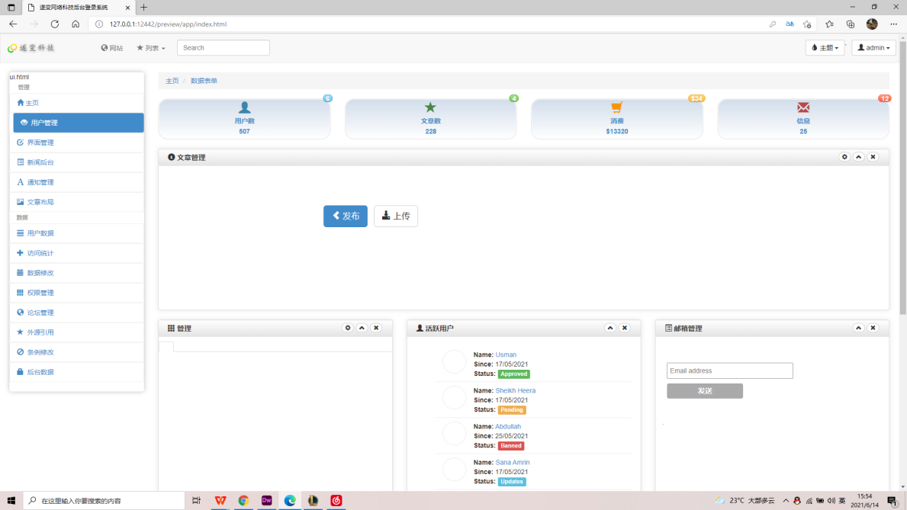

后端后台管理系统

六、研究进程计划
2022.1-2021.12，仵煜、张凤龙，红色旅游网站前端开发与实现
2022.1-2021.12，仵煜、张凤龙、刘思宇，红色旅游网站前端优化
2022.1-2021.12，仵煜、张凤龙，网站后端开发与优化
2022.1-2021.12，张悦、刘思雨、张凤龙，网站的流量管理方案
2022.1-2021.12，仵煜、张凤龙，网站前后端维护与优化
2021.9-2022.12，张悦、仵煜、张凤龙、刘思雨，网站的后续维护与升级方案以及用户数据收集和用户反馈采集
七、课题研究预期成果
红色旅游文化网站的维护与开发方案
文旅融合产业实现的报告
红色文化传播发展方案
红色网站流量使用方案
八、项目的经费支出预算 单位：0.3万元
申请经费合计 | 申请学校资助金额 | 部门自筹经费金额 |  | 其他来源经费金额
3000 | 3000
预算支出经费项目 | 金额 |  | 计算根据
设备费 | 500 |  | 实际发生的发票
论文 | 2000 |  | 实际发生的发票
机动 | 500
合计 | 3000
需要说明的问题

九、评审结果
负责人所在单位意见

同意申报

签章
2021 年 10 月 21 日
科研处初审意见

签章
年 月 日
专家组评审意见

组长签章
年 月 日
学校意见

签章
年 月 日

